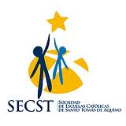 | 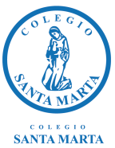 | CIRCULAR Nº19  INFORMACIÓN ALIANZAS  05-07-2019 | AÑO  2019

Estimados padres y/o apoderados, informamos que mañana viernes 05 de julio de 2019 los estudiantes se retirarán a las 17:00 hrs por realizarse Café Concert del CEPA.

Sin más que agregar nos despedimos fraternalmente.

Dirección de Convivencia Escolar.

